Справочник по формулам Maxima, используемых при решении пределов, производных, интегралов

1.Ввод и вывод функций:

Ввод осуществляется при помощи клавиатуры. Функцию можно ввести сразу, либо присвоить её значение переменной, для дальнейших вычислений. Вывод осуществляется при помощи комбинации «Shift+Enter».

2.Решение пределов:

Для вычисления пределов используется функция «limit(функция, переменная, значение)», или «limit(функция, переменная, значение, слева/справа)» (предел слева обозначает minus, а справа – plus).

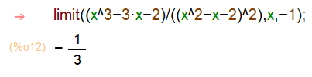

3.Решение производных:

Для вычисления производной используйте функцию diff(функция, переменная, порядок производной). Если порядок производной равен 1, то его можно не указывать.

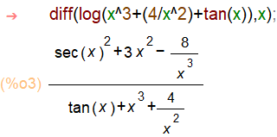

4. Решение неопределённого интеграла:

Для вычисления неопределённого интеграла используется функция «integrate(функция, переменная)».

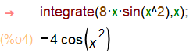

5. Решение определённого интеграла:

Для вычисления определённого интеграла используется функция «integrate(функция, переменная, нижний предел, верхний предел)».

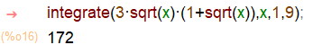

Итог:

Maxima (20.04.0) имеет полный функционал для решения заданий математического анализа. Работа с функциями не составляет никакого труда, так как они интуитивно понятны.

